

Dosen Pengampu : Ir. Arry Avorizano, S.Kom., M.Kom.

PROGRAM STUDI TEKNIK INFORMATIKA
FAKULTAS TEKNOLOGI INDUSTRI
DANINFORMATIKA
UNIVERSITASMUHAMMADIYAH PROF.DR
HAMKA
Tahap Proyek - PROJECT SCHEDULE / GANTT CHART

Tujuan
Menyusun Project Schedule atau Gantt Chart untuk mengatur jadwal pekerjaan proyek secara terstruktur sehingga memudahkan dalam pengelolaan waktu dan monitoring progres proyek.

Teori Singkat
Gantt Chart merupakan alat dalam manajemen proyek yang digunakan untuk menampilkan jadwal kegiatan proyek dalam bentuk diagram batang.
Setiap aktivitas ditampilkan berdasarkan waktu mulai dan selesai sehingga memudahkan dalam melihat durasi serta hubungan antar tugas.

Dengan menggunakan Gantt Chart, manajer proyek dapat:
- Mengatur urutan pekerjaan
- Menentukan durasi setiap tugas
- Memantau progres proyek
- Menghindari keterlambatan
Gantt Chart biasanya terdiri dari:
- Daftar aktivitas
- Durasi waktu
- Timeline (hari/minggu)
- Hubungan antar aktivitas

Bahan dan Alat
- Modul RPL
- Laptop/Komputer/HP
- Microsoft Word / Excel
- Diagram Tool (Draw.io / Lucidchart)
- Browser

Studi Kasus

Tema Proyek: Website Pre Order Toko Kaizen
Nama Sistem: Sistem Website Pre Order Toko Kaizen
Tujuan Sistem: Membantu pelanggan melakukan pemesanan produk secara online serta membantu pemilik toko dalam mengelola data pesanan.
Target Pengguna: Pelanggan dan pemilik toko.
Repository Git: https://github.com/palentpemberani/KAIZEN-CAKERY-4A.git

Project Schedule / Gantt Chart

No | Kegiatan | Durasi | Timeline
1 | Perencanaan | 1 minggu | M1
2 | Analisis Kebutuhan | 2 minggu | M2-M3
3 | Perancangan Sistem | 2 minggu | M4-M5
4 | Implementasi | 3 minggu | M6-M8
5 | Pengujian | 2 minggu | M9-M10
6 | Deployment | 1 minggu | M11
7 | Maintenance | Berjalan | M12+

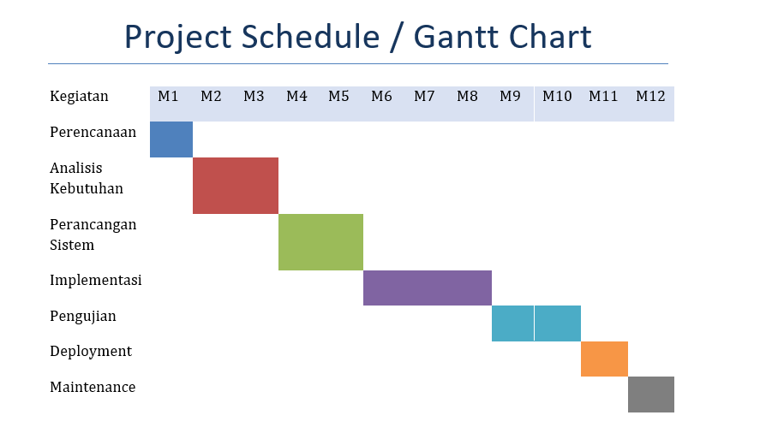

Kesimpulan
Dengan adanya Project Schedule atau Gantt Chart, proses pengerjaan proyek menjadi lebih terstruktur dan mudah dikontrol. Setiap tahapan memiliki waktu yang jelas sehingga risiko keterlambatan dapat diminimalisir.

